T.C.
BURSA ULUDAĞ ÜNİVERSİTESİ

DÖNER SERMAYE İŞLETME MÜDÜRLÜĞÜ

FAALİYET RAPORU

2022

SUNUŞ

2547 Sayılı Yükseköğretim Kanunu’nun 58. Maddesi ile bu maddeye dayanılarak hazırlanmış Döner Sermaye İşletmelerinin Kurulmasında Uyulacak Esaslara İlişkin Yönetmelik hükümleri doğrultusunda, üniversitemiz yönetim kurulunun önerisi, Yükseköğretim Kurulunun onayı ile Maliye Bakanlığı ve Sayıştay’ın görüşleri alınarak hazırlanan Bursa Uludağ Üniversitesi Döner Sermaye İşletmesi Yönetmeliği, yürürlüğe girmiş, faaliyetlerine başlamış ve müdürlük bünyesinde 36 birim ile çalışmalarına devam etmektedir.
5018 sayılı yasanın 41 inci maddesi gereğince üst yöneticiler ve bütçeyle ödenek tahsis edilen harcama yetkililerince, hesap verme sorumluluğu çerçevesinde, her yıl faaliyet raporu hazırlanacağı, harcama birimleri tarafından hazırlanan birim faaliyet raporlarının kurum faaliyet raporlarına temel teşkil edeceği ve bu raporlarla kamuoyunun bilgilendirileceği belirtilmiştir.
Kamu kaynaklarının; etkili, ekonomik ve verimli bir şekilde kullanılmasını ilke edinmiş bir kurumun alt birimi olarak, Döner Sermaye İşletme Müdürlüğümüz tarafından yapılan faaliyetleri konu alan 2022 Yılı Döner Sermaye İşletme Müdürlüğü Faaliyet Raporunu kamuoyuna sunarız.
T.C.
Bursa Uludağ Üniversitesi
Döner Sermaye İşletme Müdürlüğü

Fahri DURMAZ
İşletme Müdürü

İçindekiler
SUNUŞ 3
I-GENEL BİLGİLER 8
A- VİZYON/ MİSYON/ TEMEL DEĞERLER 8
VİZYON: 8
MİSYON: 8
TEMEL DEĞERLER: 8
B-YETKİ GÖREV ve SORUMLULUKLAR 10
1-Yönetmelik 10
2- İdari Yetki, Görev ve Sorumluluklar 11
2.1 İşletme Müdürü 11
2.2 Muhasebe Birimi 12
2.3 İdari Hizmetler 13
2.4 Performans Tahakkuk Birimi 13
2.5 Satın Alma Birimi 14
2.6 Evrak Kayıt Birimi 14
C- İDAREYE İLİŞKİN BİLGİLER 15
1-Fiziksel Yapı 15
2- Örgüt Yapısı 17
2.1 Müdürlüğe Bağlı Birimler 17
3-Bilgi ve Teknolojik Kaynaklar 19
3.1 Döner Sermaye Mali Yönetim Sistemi (DMİS) 19
3.2 Mia Med Bilgi Sistemleri Programı 19
4-İnsan Kaynakları 20
5- Sunulan Hizmetler 22
6- Yönetim ve İç Kontrol Sistemi 23
II- AMAÇ VE HEDEFLER 24
A- Müdürlüğümüz Amaç ve Hedefleri 24
1) Faaliyet Alanı 24
1.1 Faaliyet. 24
1.2 Faaliyet. 24
B-Diğer Hususlar 24
III-FAALİYETLERE İLİŞKİN BİLGİ 25
VE 25
DEĞERLENDİRMELER 25
A-MALİ BİLGİLER 25
1. Muhasebe ve Raporlama 25
2. Mali Denetim Sonuçları 29
IV-KURUMSAL KABİLİYET VE KAPASİTENİN DEĞERLENDİRİLMESİ 30
A-ÜSTÜNLÜKLER 30
B- ZAYIFLIKLAR 30
İÇ KONTROL GÜVENCE BEYANI 31

Tablo 1: Bilgi ve Teknolojik Kaynaklar 19
Tablo 2: Müdürlük Personeli Kadro ve Unvanları 20
Tablo 3: Müdürlük Personeli Eğitim Düzeyi 20
Tablo 4: Personelin Yaş Grupları İtibarıyla Dağılımı 21
Tablo 5: Personelin Hizmet Süreleri İtibarıyla Dağılımı 21
Tablo 6: Personelin Cinsiyet Dağılımı 21
Tablo 7: Bütçe Uygulama Sonuçları 26
Tablo 8: Döner Sermaye Gelirleri 26
Tablo 9: Döner Sermaye İşletmesi Bütçe Giderleri Uygulama Sonuçları 27
Tablo 10 : Döner Sermaye İşletme Müdürlüğü 2022 Kesin Mizan Çizelgesi 29

I-GENEL BİLGİLER

- VİZYON/ MİSYON/ TEMEL DEĞERLER

VİZYON:
Kaliteli eğitimi ile tercih edilen, nitelikli bilimsel araştırmalar yapan, yenilikçiliği ve girişimciliği ile refah artışına katkı sağlayan üniversite olmaktır.

MİSYON:
Bilimsel ve mesleki bilgi birikimi ile tercih edilen bireyler yetiştirmek, nitelikli ve özgün bilgi üretmek, ürettiği bilgi sayesinde tüm sektörlerle işbirliği yaparak kalkınmaya katkı sağlamaktır.

TEMEL DEĞERLER:
Ortak Akıl ve Katılımcılık
Çalışanlarının bireysel özellik ve ideallerini koruyarak her kademede yönetim süreçlerine katılmalarını sağlamak, tüm paydaşlarının görüş ve düşüncelerine değer vermek.
Etik Değerlere Bağlılık
Çalışmalarımızda hukuksal, bilimsel ve ahlaki değerlere dikkat etmek.
Kurumsal Aidiyet
Üniversitemiz çalışanlarının ve öğrencilerinin memnuniyetini sağlamak, önemsemek, farklı fikir ve önerilere anlayış ile yaklaşarak yeni fikirlerin oluşumuna zemin hazırlamak.
Yenilikçilik ve Girişimcilik
Yeni düşüncelerin ve girişimlerin faydalı, katma değeri yüksek ürün ve hizmetlere dönüşme süreçlerini desteklemek.

Çevreye Saygı ve Duyarlılık
Çevrenin korunması, sürdürülebilirliği ve iyileştirilmesi için öncü olmak.
Evrensel ve Toplumsal Değerlere Saygı
Üniversitemiz görev ve sorumlulukları çerçevesinde, çalışan ve tüm paydaşlar ile evrensel ve toplumsal değerlere saygılı ve duyarlı olmak.
Yerel ve Toplumsal Kalkınmaya Destek
Akademik bilgi birikimleri, küresel ve yerel konulara duyarlılığı ile yerel ve toplumsal kalkınmaya destek olmak.

B-YETKİ GÖREV ve SORUMLULUKLAR

1-Yönetmelik

Kapsam ve Dayanak

Madde 1: (1) Bu yönetmeliğin amacı; Bursa Uludağ Üniversitesi Döner Sermaye İşletmesi’nin faaliyet alanlarına, yönetim organlarına, sermaye limitine ve işleyişine ilişkin esasları düzenlemektir.
(2) Bu yönetmelik; Bursa Uludağ Üniversitesi’nin eğitim, öğretim, araştırma ve uygulama birimlerinin döner sermaye faaliyetlerine ilişkin hükümleri kapsar.

Faaliyet Alanları

Madde 2: Döner sermaye işletmesinde, üniversitenin esas faaliyetlerini aksatmayacak şekilde aşağıdaki iş ve hizmetler yapılır.
a) Yükseköğretim Kurumları dışındaki kuruluşlar ile gerçek ve tüzel kişilerce istenecek bilimsel görüş, proje, araştırma ve benzeri hizmetleri yapmak ve bunlara ilişkin raporları düzenlemek,
b) Eğitici ve öğretici uygulama hizmetleri, model deneyleri, bilgi işlem hizmetleri, organizasyon, iş değerlendirmesi, analiz, ölçme, deney, tamir, imal ve etolonaj, tarla ve bahçe bitkilerinin muayenesi ile gerektiğinde bunların tedavisi, plan, proje, teknik tarım araçlarının deneyleri, prototip yapımı ve benzeri ile bunlara ilişkin raporları düzenlemek,
c) Bölgenin tarımsal sorunlarına çözüm getirecek uygulamaya yönelik araştırmalar yapmak, elde edilen sonuçların yaygın ve etkin kullanımını sağlamak; bu yolla elde edilen ürünleri pazarlamak,
d) Klinikler, poliklinikler, ameliyathaneler ve laboratuvarlarda yapılacak her türlü muayene, tetkik, tahlil, tedavi, ameliyat, bakım ve üretim ile ilgili iş ve hizmetleri yapmak,
e) Belirli bilimsel sonuçların uygulanmasını sağlamak,
f) Mevcut fiziki kapasiteyi daha iyi değerlendirerek her türlü mal ve hizmet üretiminde bulunmak, sunumunu yapmak ve elde edilen ürünlerin pazarlaması ve satışı için gerekli hallerde teşhir ve satış yerleri açmak,
g) Faaliyet alanları ve konularında her türlü bilgisayar ve bilgi işlem hizmetleri sunmak,
h) Her türlü basım işleri yapmak,

Yönetim Organları
Madde 3 : Döner Sermaye İşletmesinin Yönetim Kurulu, Uludağ Üniversitesinin Yönetim Kurulu’dur. Döner Sermaye İşletmesinin ita amiri rektördür. Rektör, bu yetkisini uygun gördüğü ölçüde rektör yardımcılarına, dekanlara, enstitü, yüksekokul, araştırma ve uygulama merkezi müdürlerine devredebilir.

Sermaye Limiti
Madde 4: Uludağ Üniversitesi Döner Sermaye İşletmesinin sermaye limiti 2.807.110.000.-TL.’dir.

Uyulacak Hükümler
Madde 5: Bu yönetmelikte hüküm bulunmayan hallerde 1’inci maddede adı geçen yönetmelik hükümleri uygulanır.

Yürürlük
Madde 7: Maliye Bakanlığı ve Sayıştay’ın görüşleri alınarak hazırlanan bu yönetmelik yayımı tarihinde yürürlüğe girer.

Yürütme
Madde 8: Bu yönetmeliği Uludağ Üniversitesi Rektörü yürütür.

2- İdari Yetki, Görev ve Sorumluluklar

2.1 İşletme Müdürü
- Taşınır kayıt ve kontrol işlemlerinin yönetmeliğe uygun yürütülmesini sağlamak, gerekli denetimi yapmak
- İşletmenin idari mali ve teknik işlerini, kanun, tüzük, yönetmelik, yönerge, çalışma programları, bütçe esasları ve işletmecilik ilkelerine uygun bir biçimde yürütmek
- Harcama talimatı üzerine; işin yaptırılmasını sağlamak, mal ve hizmet alımı ile yapım işlerinin gerçekleştirilmesi, teslim almaya ilişkin işlemlerin yapılması, belgelendirilmesi ve ödeme için gerekli belgelerin hazırlanmasını temin etmek ile ilgili görevleri yürütmek
- Gerektiği zaman üniversite yönetim kurulu toplantılarına katılarak alınacak kararlarla ilgili kurula bilgi vermek. Alınan kararların uygulanmasını sağlamak üzere bağlı birimlere gönderilmesi işlemlerini gerçekleştirmek.
- Döner Sermaye İşletme Müdürlüğü’nü üst düzeyde temsil etmek.
- Döner Sermaye İşletme Müdürlüğü’nde görevlendirilen memurların, çalışma alanlarını belirlemek, izlemek ve denetlemek.
- Döner Sermaye İşletme Müdürlüğü ve birimlerinin bütçe tasarılarını yönetmeliğe uygun olarak zamanında hazırlanmasını sağlamak. Hazırlanan bütçe taslağını üniversite yönetim kuruluna sunmak. Üniversite yönetim kurulunca kabul edilen ve kesinleşen yılı DSİM bütçelerini uygulamak üzere ilgili birimlere göndermek. Yılı, bütçelerini muhasebeleştirilmek üzere Döner Sermaye Saymanlık Müdürlüğü’ne göndermek.
- Birime teslim edilen tüm demirbaş ile sarf malzemelerin iyi bir şekilde kullanılmasını, saklanmasını ve korunmasını sağlamak için gerekli tedbirleri almak.
- 2547 Sayılı Yükseköğretim Kanunu’nun 58. Maddesine göre kurulan Döner Sermaye İşletmesini, ilgili mevzuat hükümlerine uygun olarak yönetmek, sevk ve idare etmek.

2.2 Muhasebe Birimi
- Döner Sermaye İşletmesinin tüm hesap ve bütçelerini kontrol etmek,
- Gelir-Gider dengesini gözeterek bütçe hesaplarını kullanmak
- Piyasadan temin edilecek mal ve hizmetin bedelini bütçedeki ödenek durumunu göz önüne alarak, 4734 sayılı kamu ihale kanunu ve 4735 sayılı kamu ihale sözleşmeleri kanununa, 5018 sayılı Kamu Mali Yönetimi ve Kontrol Kanununa, Merkezi Yönetim Harcama Belgeleri Yönetmeliğine uygun olarak düzenlenen ödeme evraklarının ödeme emri belgesi ekine konularak saymanlık birimine göndermek
- Elde edilen gelirleri muhasebe işlem fişleri düzenleyerek kayıt altına almak ve bu fişlerin birer örneğini kendi arşivinde saklamak
- İşletme müdürünün veya harcama yetkilisinin vereceği diğer görevleri yapma
- Müdürlüğümüz faaliyetlerinden elde edilen gelirleri aylık, iki aylık ve üç aylık periyotlarla izlemek
- Faaliyetlerden elde edilen gelirlerin tahsil edildiğini faturalama birimiyle birlikte takip etmek
- Tahsil edilen geliri kurs/fakülte/bölüm/Öğretim Personeli bazında detaylandırmak
- Gelirin dağıtılması esas ve usulleri çerçevesinde tahakkuk ettirmek
- Ödenen payların vergi matrahına eklenmesi için ilgili bölüm ve fakültelere yazı yazmak

2.3 İdari Hizmetler
- Müdürlüğümüz faaliyetleri çerçevesinde üretilen mal veya hizmetlerin ilgisine göre faturasını düzenlemek
- Faturası kesilen mal veya hizmeti muhasebe birimiyle eş zamanlı şekilde kayıt altına almak
- Faturayı ilgilisine ulaştırmak üzere evrak kayıt birimine göndermek
- Üst yazı ile faturanın gönderilmesini takip etmek
- Tahsilat durumunu bankadan takip etmek
- İşletme müdürünün veya harcama yetkilisinin vereceği diğer görevleri yapmak

2.4 Performans Tahakkuk Birimi
- Döner sermaye gelirlerinden yönetici payları ve ek ödemenin dağıtımı, banka hesap takip birimi
- Tahakkuk ettirilen geliri Üniversitemiz Yönetim Kurulunca onaylanan “Bursa Uludağ Üniversitesi Döner Sermaye Gelirlerinden Yapılacak Ek Ödeme Dağıtım Usul ve Esaslarına” göre Alt Birim çalışanlarına dağıtmak
- Ek ödeme ve yönetici paylarının ödenmesinde ek ödeme tavanını ve vergi matrahını göz önüne alarak gelir ve damga vergisi kesintilerini yapmak
- Ödeme evraklarını düzenleyip harcama yetkilisine sunarak onayını ve imzasını alıp tahakkuk listesi düzenleyerek ödeme emri belgelerini saymanlığa teslim etmek
- İşletme müdürünün veya harcama yetkilisinin vereceği diğer görevleri yapmak

2.5 Satın Alma Birimi
- Müdürlüğümüzün altında faaliyet gösteren dokuz birimin ihtiyaçlarını yazışmalar yapmak suretiyle tespit etmek
- Kamu kaynağını en etkin şekilde kullanabilmek için gerekli tüm piyasa araştırmalarını yapmak
- Tespit edilen ihtiyaçları bütçe durumu gözden geçirilerek ve öncelik sırasına göre temini için 4734 Sayılı Kamu İhale Kanunu ve Merkezi Yönetim Harcama Belgeleri Yönetmeliği’nin öngördüğü esas ve usullerde temini için gerekli evrakları hazırlamak, ödeme emri belgesi ekinde Saymanlığa göndermek
- Taşınır İşlem Fişleri düzenleyerek kayıtları tutmak ve gerekli görüldüğü hallerde üst yöneticilere sunmak için hazır bulundurmak
- Temin edilen mal veya hizmetin yerinde, zamanında ve faydalı kullanılabilecek olmasını takip etmek
- Temin edilen mal veya hizmeti talep eden birimin kullanımına sunmak
- İşletme Müdürünün veya Harcama Yetkilisinin vereceği diğer görevleri yapmak

2.6 Evrak Kayıt Birimi
- Müdürlüğümüze gelen evrakları gelen evrak defterinde kayıt altına almak
- İlgisine göre evrakı birime yönlendirmek
- Evrakların ve yazışmaların birer örneklerini arşivinde tutmak
- Müdürlüğümüzün yazışmalarını giden evrak defterinde kayıt altına alarak genel evrak birimine veya evrakın ilgilisine teslim etmek
- İşletme müdürünün veya harcama yetkilisinin vereceği diğer görevleri yapmak

- İDAREYE İLİŞKİN BİLGİLER

1-Fiziksel Yapı
Müdürlüğümüz, Görükle Yerleşkesi Rektörlük Temel Tıp Bilimleri binası giriş katında tahsis edilen ofis ve müdürlük makamında hizmet vermektedir.

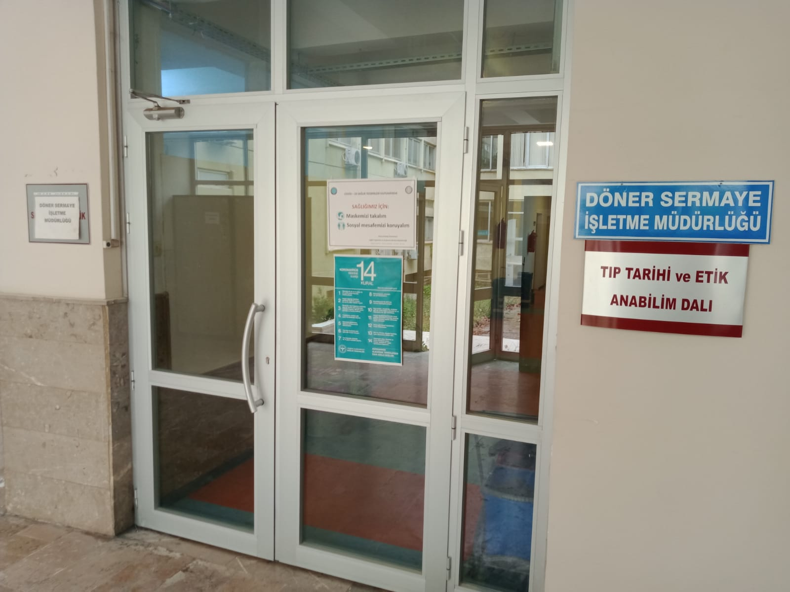
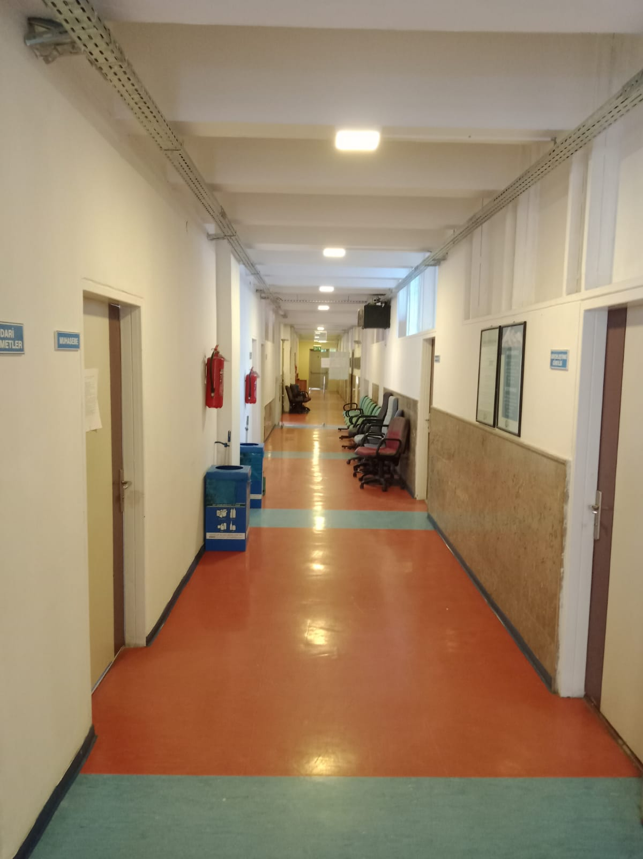

2- Örgüt Yapısı

2.1 Müdürlüğe Bağlı Birimler
- Müdürlüğümüze bağlı faaliyet yürüten 36 Adet Döner Sermaye Birimi bulunmaktadır.
Bu birimler:
BİRİM ADI
- Tıp Fakültesi
- Veteriner Fakültesi
- Eğitim Fakültesi
- İnegöl Meslek Yüksek okulu
- Devlet Konservatuvarı Müdürlüğü
- Ziraat Fakültesi
- Rektörlük (Basımevi Müdürlüğü)
- Yenişehir İbrahim Orhan Meslek Yüksek Okulu
- Mühendislik Fakültesi
- Fen-Edebiyat Fakültesi
- Teknik Bilimler Meslek Yüksek Okulu
- İktisadi ve İdari Bilimler Fakültesi
- Sosyal Bilimler Meslek Yüksek Okulu
- Sağlık Bilimleri Fakültesi
- Mennan Pasinli Atçılık Meslek Yüksek Okulu
- Döner Sermaye İşletmesi (Ortak Gider)
- Mudanya Güzel Sanatlar Fakültesi
- Gemlik Asım Kocabıyık Meslek Yüksek Okulu
- Yabancı Diller Yüksek Okulu
- Sosyal Bilimler Enstitüsü Müdürlüğü
- Mustafakemalpaşa Meslek Yüksek Okulu
- Mimarlık Fakültesi
- Gemlik Hukuk Fakültesi
- İznik Meslek Yüksek Okulu
- Sürekli Eğitim Merkezi(ULUSEM)
- Karacabey Meslek Yüksek Okulu
- Arıcılık Gel. ve Uygulama Mrk.
- İnegöl İşletme Fakültesi
- Spor Bilimleri Fakültesi
- Türkçe Öğretim Merkezi (ULUTÖMER)
- Orhangazi Yeniköy Asil Çelik Meslek Yüksek Okulu
- Uzaktan Eğitim Merkezi
- Türk Devletleri ve Akraba Toplulukları Uygulama ve Araştırma Merkezi
- Eğitim Aile Sağlığı Merkezi
- Harmancık Meslek Yüksek Okulu
- Bilim ve Teknoloji Merkezi

3-Bilgi ve Teknolojik Kaynaklar

3.1 Döner Sermaye Mali Yönetim Sistemi (DMİS)

Döner Sermaye İşletme Müdürlüğümüz mali işlemlerini Maliye Bakanlığı Muhasebat Genel Müdürlüğü tarafından geliştirilen DMİS (Döner Sermaye Mali Yönetim Sistemi) üzerinden gerçekleştirmektedir. Sistemde “muhasebe”, “bütçe”, “harcama” ve “taşınır” gibi birçok modülü bulunmaktadır.

3.2 Mia Med Bilgi Sistemleri Programı
Müdürlüğümüz faaliyetleri sonucu elde edilen gelirlerin faturalandırılma sürecinde kullanılan programdır. Fatura düzenleme, stok takip, alacak takip gibi farklı modüller bulunmaktadır.

Tablo 1: Bilgi ve Teknolojik Kaynaklar
AÇIKLAMALAR | OFİS(ADET) | BİLGİSAYAR | TELEFON | FAX | YAZICI | FOTOKOPİ
MÜDÜRLÜK BÜROSU | 1 | 1 | 1 | - | - | -
MUHASEBE BİRİMİ | 1 | 4 | 4 | - | 5 | -
İDARİ HİZMETLER BİRİMİ | 1 | 3 | 3 | 1 | 3 | 1
SATIN ALMA BİRİMİ | 1 | 3 | 3 | 1 | 1 | 1
EVRAK KAYIT | 1 | 1 | 2 | - | 1 | 1
PERFORMANS- TAHAKKUK BİRİMİ | 1 | 1 | 1 | - | 1 | -
TOPLAM | 6 | 13 | 14 | 2 | 11 | 3

4-İnsan Kaynakları
İşletme Müdürlüğünde; 1 müdür, 3 Şef, 3 Bilgisayar İşletmeni, 2 Memur, 4 Büro Personeli(4D) olmak üzere toplam 13 personel bulunmaktadır.

Tablo 2: Müdürlük Personeli Kadro ve Unvanları
SINIF | UNVAN | GÖREV YERİ | ADET
Genel İdari Hizmetler | Müdür | Müdürlük Makamı | 1
Genel İdari Hizmetler | Şef | Büro | 3
Genel İdari Hizmetler | Bilgisayar İşletmeni | Büro | 3
Genel İdari Hizmetler | Memur | Büro | 2
Sürekli İşçi | Büro Personeli(4/D) | Büro | 4
Toplam | 13

Tablo 3: Müdürlük Personeli Eğitim Düzeyi
ÖĞRENİM DÜZEYİ
LİSE | 3
ÖNLİSANS | 4
LİSANS | 3
YÜKSEK LİSANS | 3
TOPLAM | 13

Tablo 4: Personelin Yaş Grupları İtibarıyla Dağılımı
 | 18-25 Yaş | 26-30 Yaş | 31-35 Yaş | 36-40 Yaş | 41-50 Yaş | 51 Yaş ve Üzeri | Toplam
Kişi Sayısı | - | - | 1 | 1 | 5 | 6 | 13

Tablo 5: Personelin Hizmet Süreleri İtibarıyla Dağılımı
 | 1-3 Yıl | 4-6 Yıl | 7-10 Yıl | 11-15 Yıl | 16-20 Yıl | 21-24 Yıl | 25 Yıl ve Üzeri | Toplam
Kişi Sayısı | - | - | 1 | 1 | 3 | 2 | 6 | 13

Tablo 6: Personelin Cinsiyet Dağılımı
Kadro Sınıfı | Kadın | Erkek | Toplam
Akademik Personel | - | - | -
Genel İdari Hizmetler | 4 | 5 | 9
Sağlık Hizmetleri | - | -
Daimi İşçi | 3 | 1 | 4
Toplam | 7 | 6 | 13

5- Sunulan Hizmetler
2547 Sayılı Yükseköğretim Kanunu’nun 58. Maddesi ile bu maddeye dayanılarak hazırlanmış Döner Sermaye İşletmelerinin Kurulmasında Uyulacak Esaslara İlişkin Yönetmelik hükümleri çerçevesinde:
- Döner sermaye birimlerinin tüm bütçe ve muhasebe işlemlerini kontrol etmek ve yürütmek.
- Gelir getirici faaliyetlere ilişkin (Proje, analiz, danışmanlık , kurs vb. gibi) İlgili Döner Sermaye Birimlerinden gelen talepler ile diğer Döner Sermaye Yürütme Kurulu görev alanına giren konularla ilgili talepleri Döner Sermaye Yürütme Kuruluna sunmak.
- Tüm Döner Sermayeli Birimlerimizin faaliyetleri çerçevesinde üretilen mal veya hizmetlerin ilgisine göre faturasını düzenlemek.
- Faturayı ilgilisine ulaştırmak üzere ilgili Döner Sermaye birimine göndermek.
- Mal veya hizmet satışlarına ilişkin kesilen faturaların muhasebe kayıtlarını yapmak.
- Faaliyetlerden elde edilen gelirlerin tahsil edilip edilmediğini takip etmek, zamanında ödenmeyenler için ihtar yazısı yazmak, yasal takip başlatılacak ise Üniversitemiz Hukuk Müşavirliğine bildirmek.
- Tahsil edilen gelirlerden; Döner Sermaye Yürütme Kurulu kararı ile belirlenen oranlarda işletme gideri ile hazine hissesi, bap payı gibi yasal kesintiler düşüldükten sonra, katkıları bulunan öğretim üyesi, öğretim görevlisi ve araştırma görevlilerine katkı payı dağıtımlarına ilişkin iş ve işlemleri yürütmek.
- Gelir getirici katkılarına bakılmaksızın Rektör, Rektör Yardımcıları ve Genel Sekreter ile döner sermaye gelirlerinin elde edildiği birimlerin Dekan, Merkez Müdürleri ile Yardımcılarına yönetici payı olarak ayrılan tutardan yapılan ek ödemelere ilişkin iş ve işlemleri yürütmek.
- Sağlanan gelirlerden işletme gideri olarak ayrılan paylardan; Döner Sermaye Birimlerinin mal ve hizmet alımları, her türlü bakım-onarım, kiralama, devam etmekte olan projelerin tamamlanmasına yönelik inşaat işleri, diğer ihtiyaçların yasaya ve yönetmeliklere uygun biçimde tespitinin yapılmasını sağlamak,
- Tespit edilen ihtiyaçların bütçe durumu gözden geçirilerek ve öncelik sırasına göre 4734 Sayılı Kanun ve 4735 Sayılı Kanunun öngördüğü esas ve usullerde satın alınması için gerekli iş ve işlemleri yürütmek.
- Döner sermaye kapsamında satın alınan her türlü taşınırın giriş-çıkış, devir, sayım-döküm, kesin hesap ve amortisman paylarına ilişkin iş ve işlemleri yürütmek.
- Satın alması yapılan mal ve hizmetler için ödeme emri ve eki belgeleri düzenleyip Muhasebe birimine göndermek.
- Saymanlık Müdürlüğü aracılığıyla Döner Sermayeli İşletmeler Bütçe ve Muhasebe Yönetmeliğinin ön gördüğü öncelik sırası da göz önünde bulundurularak, ödemelerin yapılmasını sağlamak.
- Döner sermaye kadrosunda çalışan personelin maaş ve diğer istihkak ödemelerine ilişkin iş ve işlemleri yürütmek.
- Sosyal güvenlik prim ve keseneklerinin elektronik ortamda bildirgelerini düzenleyerek Sosyal Güvenlik Kurumuna bildirmek.
- Döner sermaye kapsamında yolluk, ön ödeme(avans ve kredi) iş ve işlemleri yürütmek.
- Aylık hazine hissesi ve BAP payı gibi yasal yükümlülükler ile iş ve işlemlerden doğan aylık stopaj, gelir, damga vergisi, katma değer vergisi, üç aylık geçici ve yıllık kurumlar vergisi beyannamelerini düzenlemek, tahakkuklarını yapmak ve Saymanlık Müdürlüğü tarafından ödenmesini sağlamak.
- Kurumlar vergisi mükellefiyetinden doğan aylık BA-BS Formlarını düzenlemek, vergi dairesine göndermek ve yıllık mizan bildirimini yapmak.
- Yıl sonu bütçe ve kesin hesap iş ve işlemlerini yapmak.
- İç ve dış yazışmaları yapmak.
- Dosyalama ve arşivleme işlemlerini yapmak.
- Birim Faaliyet Raporunu hazırlamak.

6- Yönetim ve İç Kontrol Sistemi
Üniversite Yönetim Kurulumuzda alınan mali ve idari işlemlere ilişkin kararlar, Döner Sermaye İşletme Müdürlüğü ve Döner Sermaye Saymanlığı tarafından uygulanmaktadır. Döner Sermaye İşletme Müdürlüğümüz Sayıştay ve Maliye Bakanlığının denetimine tabidir.
5018 sayılı Kamu Mali Yönetimi ve Kontrol Kanununun değişik 55’inci maddesinde, iç kontrol; “…idarenin amaçlarına, belirlenmiş politikalara ve mevzuata uygun olarak faaliyetlerin etkili, ekonomik ve verimli bir şekilde yürütülmesini, varlık ve kaynakların korunmasını, muhasebe kayıtlarının doğru ve tam olarak tutulmasını, mali bilgi ve yönetim bilgisinin zamanında ve güvenilir olarak üretilmesini sağlamak üzere idare tarafından oluşturulan organizasyon, yöntem ve süreçle iç denetimi kapsayan mali ve diğer kontroller bütünü…”şeklinde tanımlanmıştır. Bursa Uludağ Üniversitesince İç Kontrol Standartları Uyum Eylem Planında belirtilen 18 kamu iç kontrol standardı ve bu standartları sağlayan 79 genel şartı içerecek şekilde 2013 yılında hazırlanan Uyum Eylem Planı 2019 yılında revize edilmiştir.

II- AMAÇ VE HEDEFLER

- Müdürlüğümüz Amaç ve Hedefleri

Stratejik Amaçlar | Stratejik Hedefler
- Kaynakların etkin ve verimli kullanılmasını sağlamak  - Gelir-Gider dengesini korumak | - İşlem hızını artırmak  - Kaynakların etkin ve verimli kullanılmasını takip ederek, aksaklıkları azaltmak

Faaliyet Alanı

1.1 Faaliyet: Birimimizde çalışan personelin ihtiyaç duyduğu bilgiye hızla ulaşıp en iyi şekilde yönlendirilmelerinin sağlanması için gerekli nitelikli personel ve fiziki ortamı sağlamak.

1.2 Faaliyet: Bütçenin etkili, ekonomik ve verimli olarak kullanılması için birimlerimize gerekli bilgi ve verileri sunmak, önerilerde bulunmak. Muhasebe hizmetlerini mali mevzuata uygun bir şekilde yürütmek.

B-Diğer Hususlar
Müdürlüğümüzün amacı, temel politika ve önceliklerle belirlenen hedeflere ulaşmak olup, bu hedeflere ulaşmak için teknolojiyi en iyi şekilde kullanarak birimlere gerekli bilgileri sağlamak ve Müdürlüğümüz bünyesinde faaliyet gösterecek akademik personele danışmanlık hizmeti vermektir.

III-FAALİYETLERE İLİŞKİN BİLGİ

VE

DEĞERLENDİRMELER

A-MALİ BİLGİLER

Muhasebe ve Raporlama

5018 sayılı Kanun’un 49’uncu maddesi gereğince genel yönetim kapsamındaki kamu idarelerinde uygulanacak muhasebe ve raporlama standartları, uluslararası standartlara uygun olarak Hazine ve Maliye Bakanlığı bünyesinde; Sayıştay Başkanlığı, Hazine ve Maliye Bakanlığı ve diğer ilgili kuruluş temsilcilerinin katılımıyla oluşturulacak olan Devlet Muhasebesi Standartları Kurulu tarafından belirlenmektedir. Dolayısıyla genel yönetim kapsamında olan üniversitelerin muhasebe ve raporlama standartları Kurul tarafından belirlenen kurallara tabidir. Kamu İdaresi ayrıca adı geçen Kanun’un 80’inci maddesinin Hazine ve Maliye Bakanlığına verdiği yetkiye istinaden Bakanlığın hazırladığı düzenlemelere tabi olup bu kapsamda çıkarılan Genel Yönetim Muhasebe Yönetmeliği’ndeki muhasebe ilkeleri ile hesap planını kullanmakta, mali tabloları hazırlamakta ve Merkezi Yönetim Muhasebe Yönetmeliği hükümlerine göre mali işlemlerini muhasebeleştirmektedir.

TERTİP | KBÖ | TOPLAM BÜTÇE  ÖDENEĞİ (TBÖ) | HARCAMA | KBÖ'YE GÖRE  HARCAMA % | TBÖ'YE GÖRE  HARCAMA %
1 | 34.798.640,00 | 34.798.640,00 | 200.311.010,47 | 17,37 | 17,37
2 | 6.073.000,00 | 6.073.000,00 | 34.234.823,89 | 17,74 | 17,74
3 | 382.623.845,90 | 382.623.845,90 | 541.373.055,56 | 70,68 | 70,68
5 | 32.883.858,45 | 32.883.858,45 | 56.844.827,37 | 57,85 | 57,85
6 | 13.046.823,97 | 13.046.823,97 | 136.987,32 | 9524,11 | 9524,11
10 | 158.769.132,34 | 158.769.132,34 | 227.520.774,76 | 69,78 | 69,78
TOPLAM | 628.195.300,66 | 628.195.300,66 | 1.060.421.479,37

Tablo 7: Bütçe Uygulama Sonuçları

GELİR KODU | GELİRİN TÜRÜ | GELİRİN MİKTARI | ORAN %
600.01 | Sağlık Hizmeti Gelirleri | 594.452.602,12 | 52,71
600.02 | Orman Gelirleri | 29.800,90 | 0,003
600.03 | Tarım ve Hayvancılık Gelirleri | 48.436,00 | 0,004
600.04 | Mesleki Eğitim Gelirleri | 20.575.638,90 | 1,82
600.06 | Baskı, Matbaa ve Darphane Gelirleri | 151.339,25 | 0,013
600.09 | Proje, Araştırma ve Geliştirme Gelirleri | 1.176.480,02 | 0,1
600.10 | Eğitim ve Danışmanlık Gelirleri | 29.191.953,75 | 2,59
600.12 | Muayene, Ölçüm, Kontrol ve Denetim Gelirleri | 577.862,81 | 0,05
600.99 | Diğer Gelirler | 555.500,79 | 0,05
602.00 | Alınan Bağış ve Yardımlar, Diğer Çeşitli Gelirler | 481.191.068,42 | 42,66
 | TOPLAM | 1.127.950.682,96 | 100%

Tablo 8: Döner Sermaye Gelirleri

 | 1 | 2 | 3 | 5 | 6 | 10 | TOPLAM
 | PERSONEL  GİDERLERİ | SGK DEVLET  PRİMİ GİDERLERİ | MAL VE HİZM.  ALIM GİDERLERİ | CARİ TRANSFERLER | SERMAYE GİDERLERİ | EK ÖDEME
BAŞLANGIÇ ÖDENEĞİ | 34.798.640,00 | 6.073.000,00 | 382.623.845,90 | 32.883.858,45 | 13.046.823,97 | 158.769.132,34 | 628.195.300,66
EKLENEN/
AKTARILAN ÖDENEK
TOPLAM ÖDENEK | 34.798.640,00 | 6.073.000,00 | 382.623.845,90 | 32.883.858,45 | 13.046.823,97 | 158.769.132,34 | 628.195.300,66
HARCAMA | 200.311.010,47 | 34.234.823,89 | 541.373.055,56 | 56.844.827,37 | 136.987,32 | 227.520.774,76 | 1.060.421.479,37
TOPLAM ÖDENEĞE  GÖRE HARCAMA ORANI | 575,63 | 563,72 | 141,49 | 172,87 | 1,05 | 143,30 | 168,80

Tablo 9: Döner Sermaye İşletmesi Bütçe Giderleri Uygulama Sonuçları

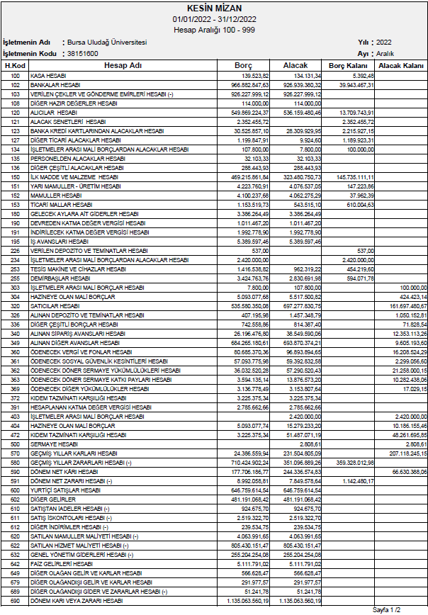
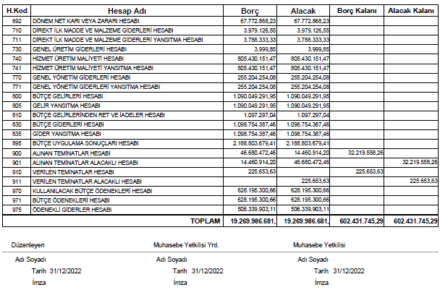
Tablo 10 : Döner Sermaye İşletme Müdürlüğü 2022 Kesin Mizan Çizelgesi

Mali Denetim Sonuçları

Bursa Uludağ Üniversitesi Döner Sermaye İşletme Müdürlüğü ve bağlı döner sermayeli birimlerimiz, 2022 yılında Sayıştay Başkanlığı Denetim Programında yer almış, denetim raporu beklenmektedir.

IV-KURUMSAL KABİLİYET VE KAPASİTENİN DEĞERLENDİRİLMESİ

A-ÜSTÜNLÜKLER

- Genç ve dinamik bir akademik kadronun olması
- Üniversitemizde eğitim, araştırma ve geliştirme faaliyetlerine daha fazla kaynak ayrılması
- Üniversitemizde yapılan çalışmaların kurumun adını duyurabilecek düzeye gelmesi
- Yenilik ve gelişmelere açık ve takım çalışmasını destekleyen bir üniversite yönetiminin olması
- Kanunlara ve yönetmeliklere titizlikle uymak
- Tasarruf tedbirlerine uymak

B- ZAYIFLIKLAR

- Akademik, idari ve teknik personelin azlığı
- Hizmet alanının sınırlı ve belirgin olması
- Kaynak ihtiyacı
- Hizmet içi eğitimlere katılımın sınırlı olması

İÇ KONTROL GÜVENCE BEYANI
İşletme Müdürü olarak yetkim dâhilinde; Bu raporda yer alan bilgilerin güvenilir, tam ve doğru olduğunu beyan ederim.
Bu raporda açıklanan faaliyetler için döner sermaye bütçesinden harcama birimimize tahsis edilmiş kaynakların etkili, ekonomik ve verimli bir şekilde kullanıldığını, görev ve yetki alanım çerçevesinde iç kontrol sisteminin idari ve mali kararlar ile bunlara ilişkin işlemlerin yasallık ve düzenliliği hususunda yeterli güvenceyi sağladığını ve harcama birimimizde süreç kontrolünün etkin olarak uygulandığını bildiririm.
Bu güvence, harcama yetkilisi olarak sahip olduğum bilgi ve değerlendirmeler, iç kontroller, iç denetçi raporları ile Sayıştay raporları gibi bilgim dâhilindeki hususlara dayanmaktadır. Burada raporlanmayan, idarenin menfaatlerine zarar veren herhangi bir husus hakkında bilgim olmadığını beyan ederim.

Bursa Uludağ Üniversitesi
Döner Sermaye İşletme Müdürlüğü

Fahri DURMAZ
İşletme Müdürü

